ИНСТРУКЦИЯ ПО НАСТРОЙКЕ И ИСПОЛЬЗОВАНИЮ МОБИЛЬНОГО ПРИЛОЖЕНИЯ ВИДЕОКОНФЕРЕНЦСВЯЗИ «TrueConf»
для удаленного участия в судебных заседаниях проводимых судами Северо-Казахстанской области

Поддержка ВКС СКО: 8 707 124 54 53, 8 702 465 48 32 (ватсап, телеграмм)

1. Запускаем на смартфоне приложение «PlayMarket»
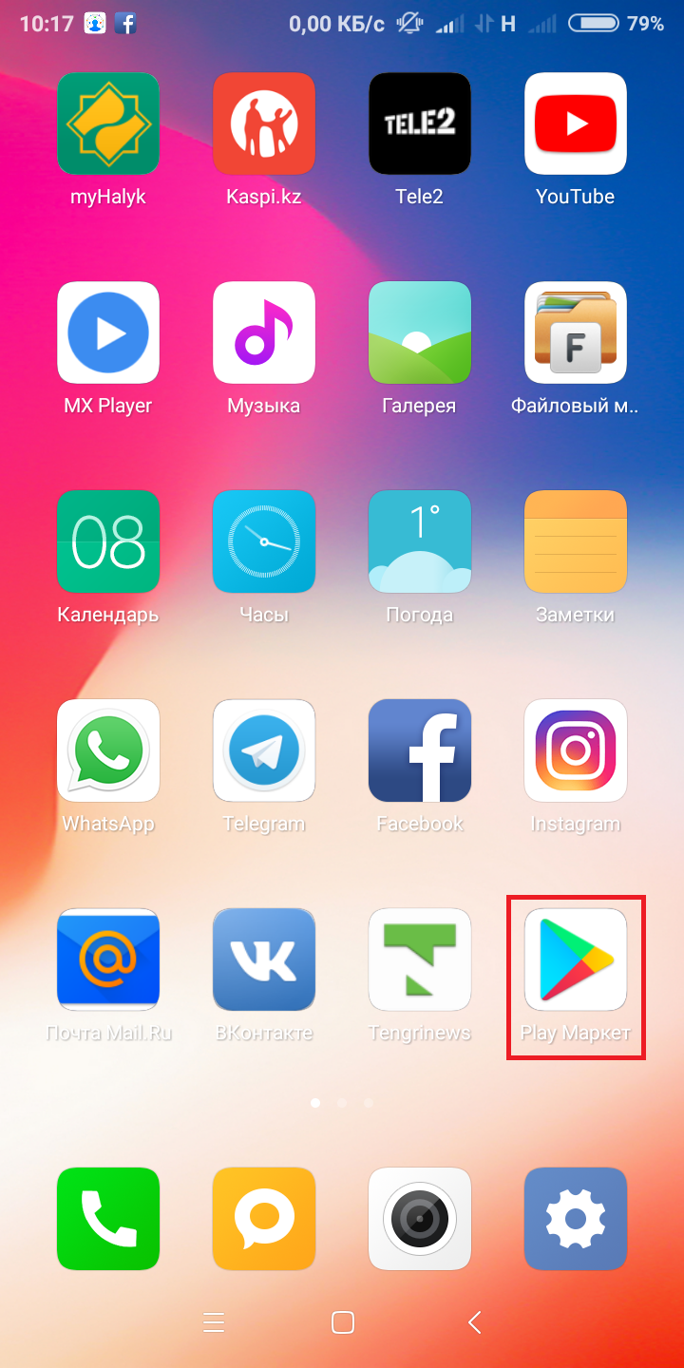
2. Вводим в поисковике ключевое слово «трюконф», и нажимаем на пиктограмму найденной программы (на картинке подчеркнуто)
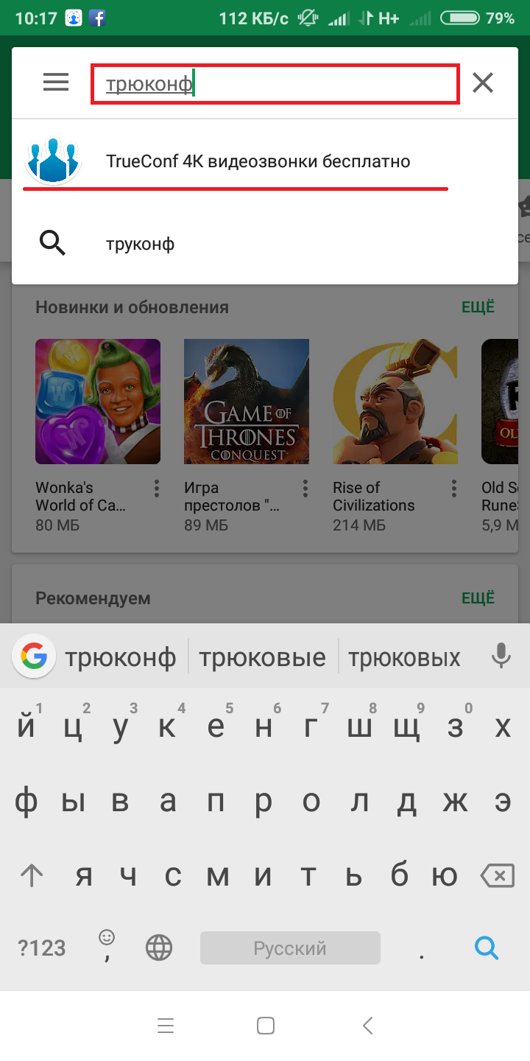

3. Нажимаем кнопку «Установить»
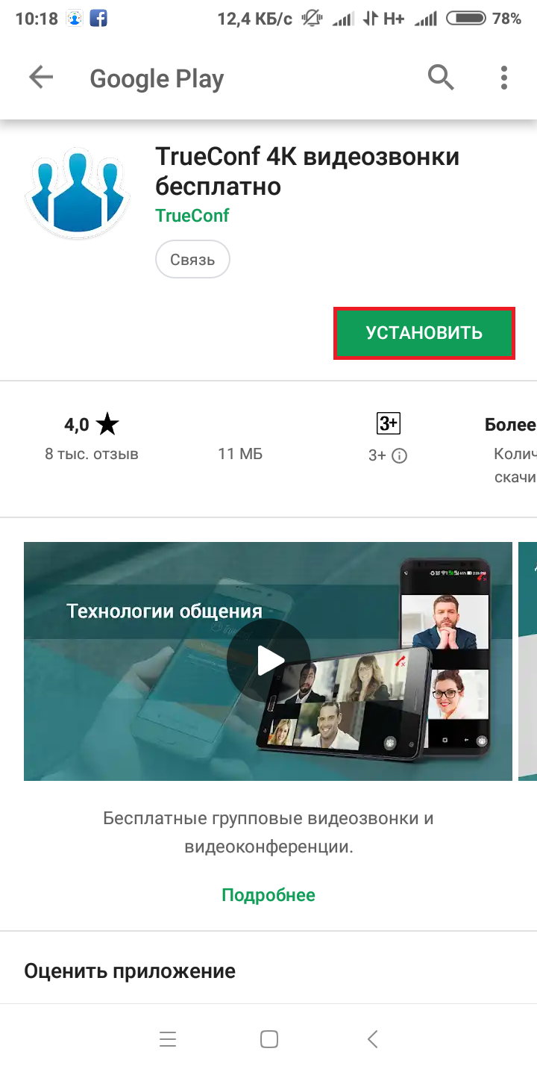
4. Далее запускаем приложение нажатием кнопки «Открыть», либо с рабочего стола щелкаем по пиктограмме приложения «TrueConf»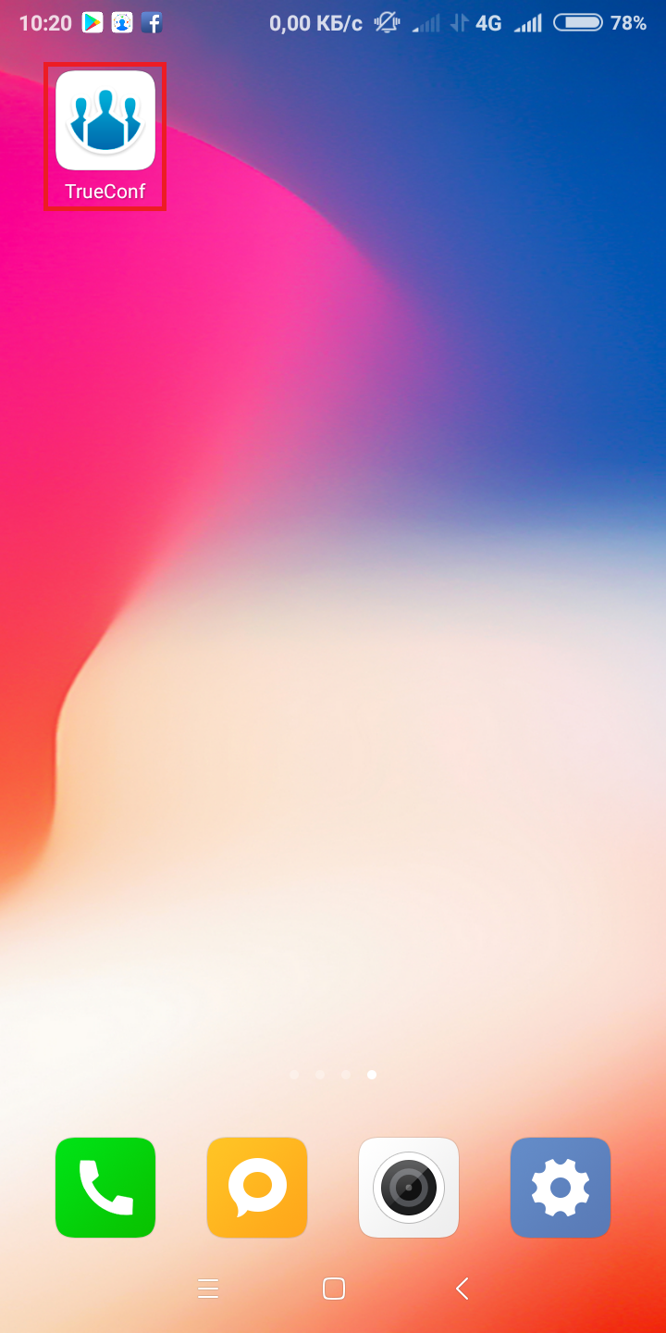
5. В приложении нажимаем кнопку «Сменить сервер»
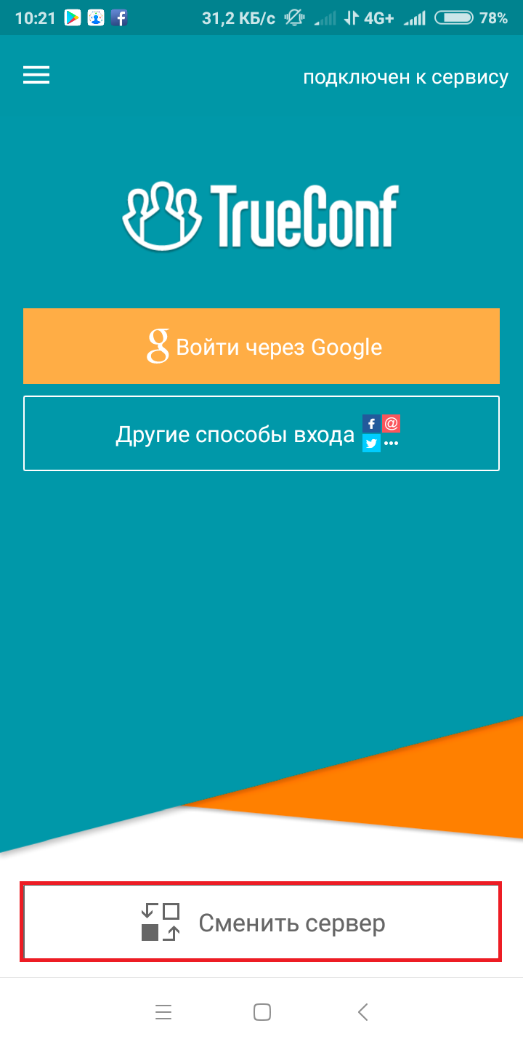
6. Нажимаем на «Использовать другой сервер», ниже в строке «Адрес:Порт» вводим адрес сервера 212.154.160.158:4379 и нажимаем на кнопку «Подключиться».
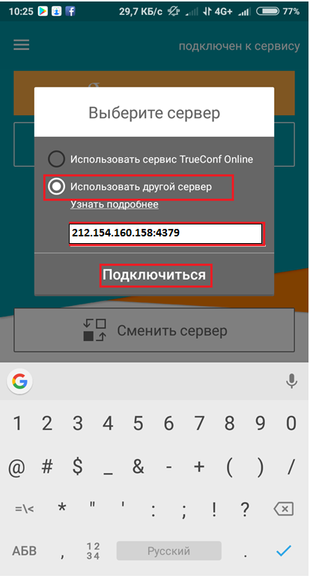

7. В поле «TrueConf ID» вводим логин (сообщается специалистом ВКС), нажимаем кнопку «Далее»
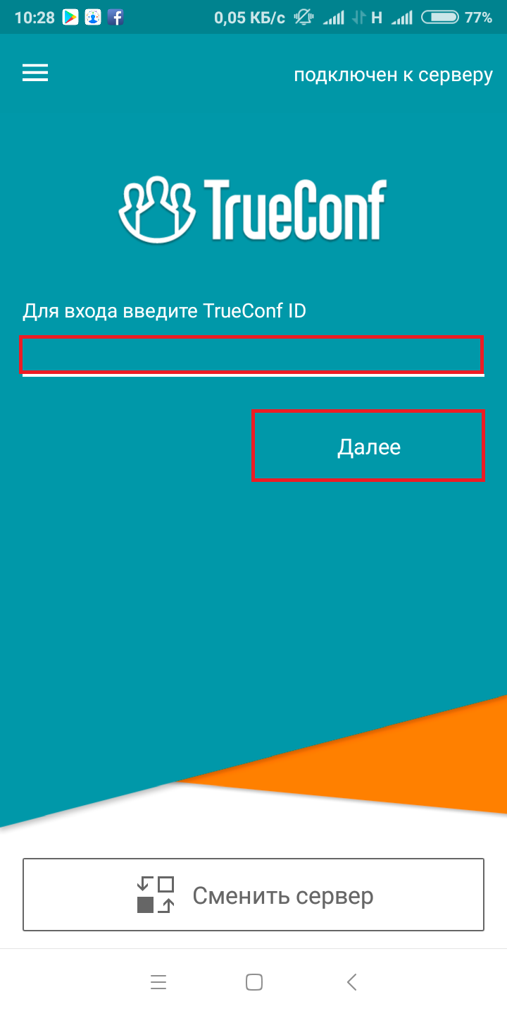

8. В графе «Пароль» вводим пароль (сообщается специалистом ВКС) и жмем «Далее»
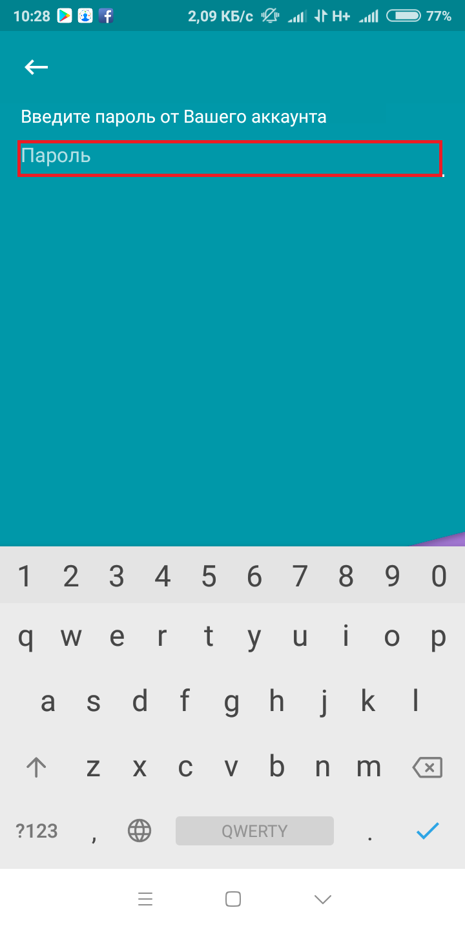
9. Если все настройки верно введены, откроется приложение как показано на картинке ниже. Далее ждем звонка от суда, никуда не нажимаем!
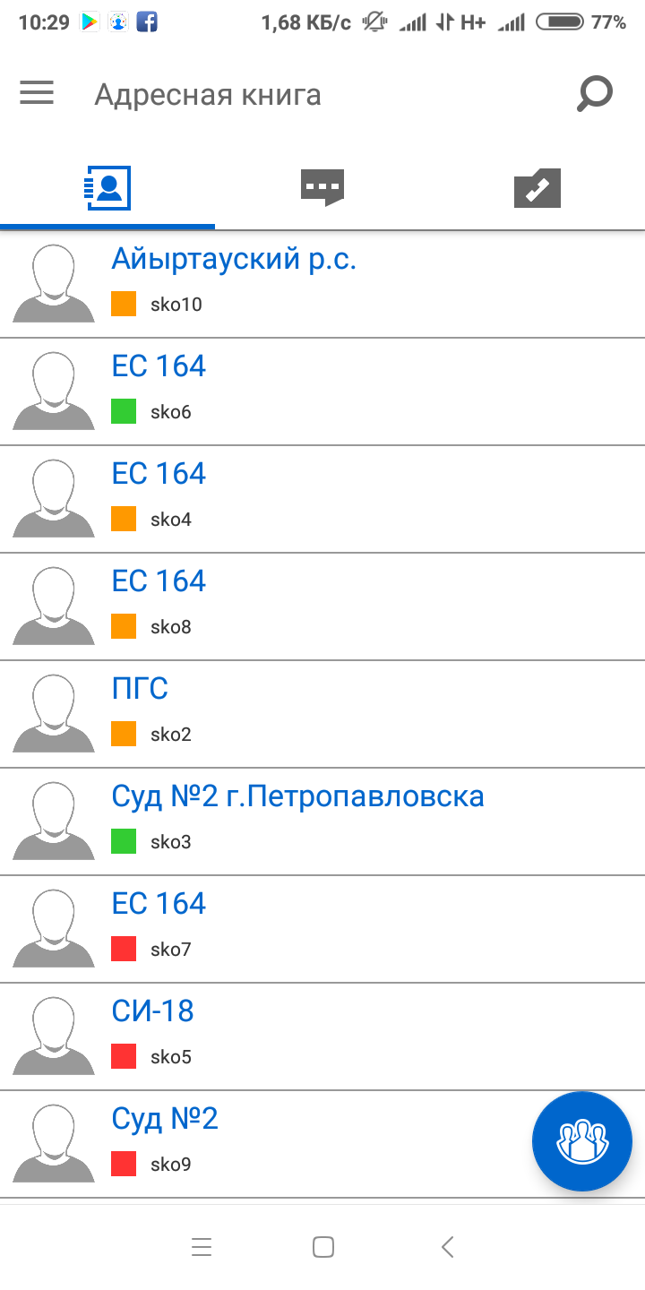
10. При поступлении звонка от суда, для принятия вызова жмем зеленую кнопку принятия вызова
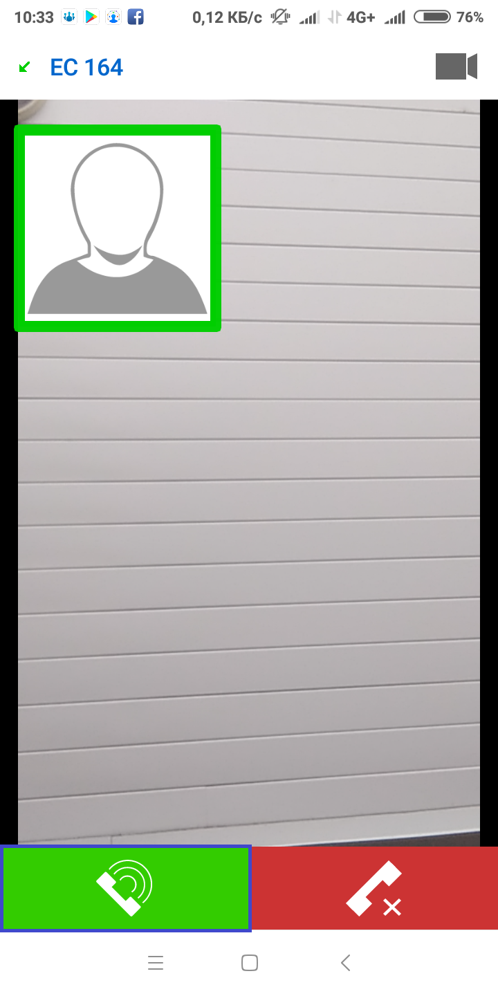
11. После принятия звонка, в верхней части экрана нажимаем на область выделенную красным (это нужно для осуществления записи процесса) (ВАЖНО!)
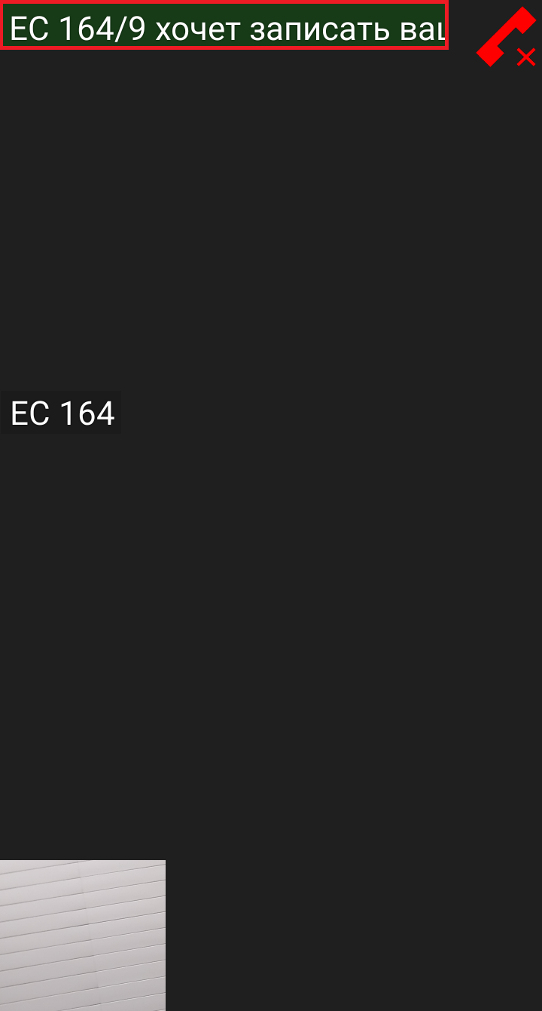
12. Далее нажимаем на кнопку «Да» для того чтобы была произведена запись судебного заседания (ВАЖНО!)
